艺术家谱系研究之二十一 -《蒋衢阳：衍相》

展期：2026年8⽉13⽇ - 2026年9⽉27⽇
地址：上海市徐汇区瑞宁路111号START星美术馆 S空间

蒋衢阳：是“相”而非“像”

START星美术馆将于2026年08月13日呈现“艺术家谱系研究”全新项目：中国青年艺术家蒋衢阳个展《衍相》。这是该项目的第二十一个个案，也是艺术家蒋衢阳首个美术馆个展。“艺术家谱系研究”是START星美术馆自2018年始展开的一个持续性研究项目。该项目开创性地建立以艺术家个人谱系及艺术创作的相互关系为对象的持续性学术研究平台，以展览作品、出版、声音文献、图像文献以及过往文献等研究，多线索梳理艺术家的艺术生成。

蒋衢阳（b.1985)自2008年毕业于中国美术学院壁画系后，持续以油画为其主要创作媒介进行艺术探索。他通过极致放大生物体的某一局部，从而创造全新的视觉奇观和认知错位，用“微观”的视角挑战固有的叙事经验；但他用色极为克制，构图趋向古典，又为作品反哺了一层感性、永恒的光蕴。这一矛盾的特质让蒋衢阳在新生代的绘画艺术家中凸显出来，成为当代年轻艺术实践者中的一个独特案例。

在本次的《衍相》展览中，蒋衢阳以极其精微的表现力，呈现了15件创作于2025-2026年的全新作品。其中《馒头山》是艺术家极少见的大尺幅创作（《馒头山》，2026，150x400cm）。蒋衢阳以中国古典卷轴的比例，将仙人球的某一局部呈现出如雕塑般的肉感和山峦似的压迫感，在深红色的背景衬托下，越微观、越巨大、越真实、越虚假。这种强烈的认知矛盾被艺术家进一步放大在《星球》（2026，100x100cm）中：作品中如火星般的画面表现和色彩光晕，正如同我们这个时代对于宇宙、星辰的一切联想，恍惚且虚幻，以至于你无法相信，它本身描绘的是一颗微小的、日常的植物种子。蒋衢阳在几件小尺幅的作品中，用自己研发的颜料处理方式——多层次的颜料厚堆——将油画的质感转变为一种更物质化的视觉：通过观看，你甚至可以联想到画中物体的手感，那种弹性的、湿漉漉的、柔软的质感。艺术家企图以物的尺度、光影的狡黠、通感的欺骗性等一系列“恶趣味”，让观者迷失在整个观看的过程中。蒋衢阳画的越真实，观者越无法相信它的真实性——因为观众已不知不觉间从“像”之表层进入到了艺术家潜心营造的“相”之层面，从而让人不禁严肃地试问：我所观之“像”，是否为我所知之“相”？两者何为真实，何为意识？

本次展览将于START星美术馆二楼S空间展出，展期至2026年09月27日。

“‘衍相’是我选择画面的一种方式······每种植物和人都是一样，我通过“肖像”的方式来看待每一个对象。”

——蒋衢阳

媒体垂询：media@startmuseum.com
关于艺术家
蒋衢阳
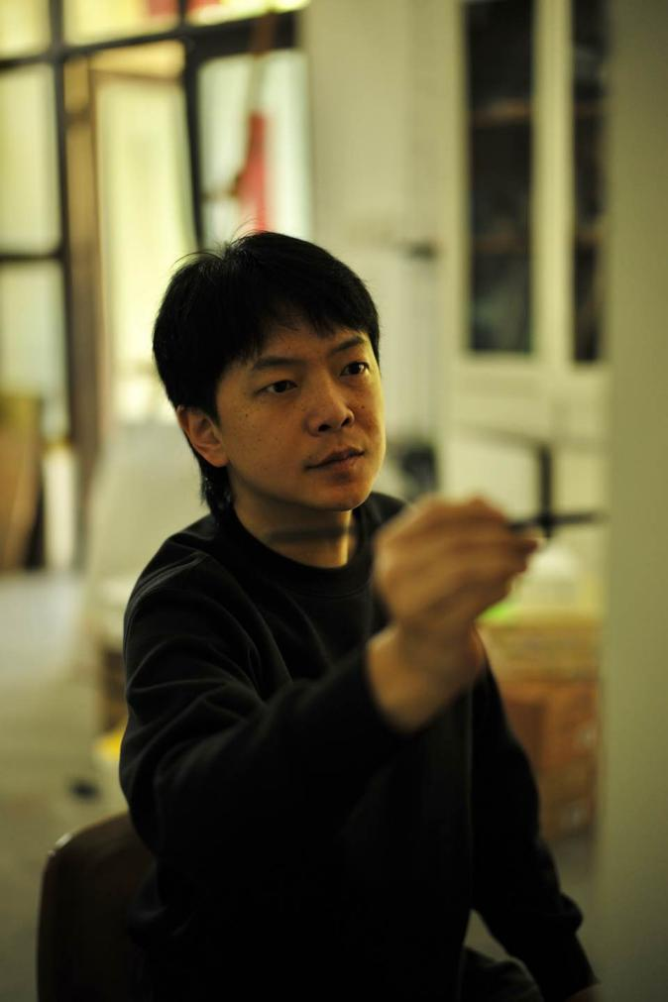
图⽚来源：艺术家

蒋衢阳 , 1985生于浙江衢州，2008年毕业于中国美术学院壁画系 ，现工作生活于杭州。

个展经历: START星美术馆艺术家谱系研究之二十一 - 蒋衢阳：衍相 ，START 星美术馆 ，上海；"似是而是", 藏家公馆, 上海, 2025; "植腑舆图"，B1LOCK Gallery, 杭州, 2025; "局部风景", BLANK Gallery，上海, 2024; "拂影", BLANK Gallery, 上海, 2022;

群展经历: "花鸟集10", 杭州, 2025；"微宇宙：咫尺之亲"，当代唐人艺术中心，新加坡, 2025; "紫蓝青绿黄橙红"，RIVERSIDE, 杭州, 2025; "艺术的准备"，衢州美术馆, 衢州, 2025; "月光的半径"，Ray Gallery ，上海, 2025; "Meme to jam ，X sign Space&BRITA 131", 杭州, 2024; "花鸟集9",杭州, 2024; "等额价值"，RIVERSIDE, 杭州, 2024; "初始梦"，BLANK Gallery, 东京, 2023; "花鸟集8", 杭州, 2023; "准时参加"，ARR Gallery, 杭州, 2023; "玲琅满目"，清影艺术空间，杭州, 2023; "花鸟集7", 杭州, 2022; "春潮", BLANK Gallery, 上海, 2022。

